附件：

内建协〔2020〕90号

关于转发中国施工企业管理协会《关于推荐建设工程项目管理专家的通知》的通知

各盟市建筑业协会、相关单位：

现将中国施工企业管理协会《关于推荐建设工程项目管理专家的通知》（中施企协字〔2020〕22号）转发给你们，请各相关单位积极参与。

请按照文件要求将申报材料纸质版及电子版（含申报表和证明材料，电子版拷入U盘）于2020年6月10日前报送至我会。

联 系 人：张  瑞   刘天娇

联系电话：0471-6915199

联系地址：呼和浩特市赛罕区锡林南路永光巷28号

邮     编：010020

邮     箱：nmjxzjwyh@163.com

网     址：www.nmjx.org



[附件：《关于推荐建设工程项目管理专家的通知》（中施](http://www.nmgjzyxh.org/upload/file/20200602/20200602020346_48612.zip" \t "http://www.nmgjzyxh.org/_blank)企协字〔2020〕22号）

2020年6月1日

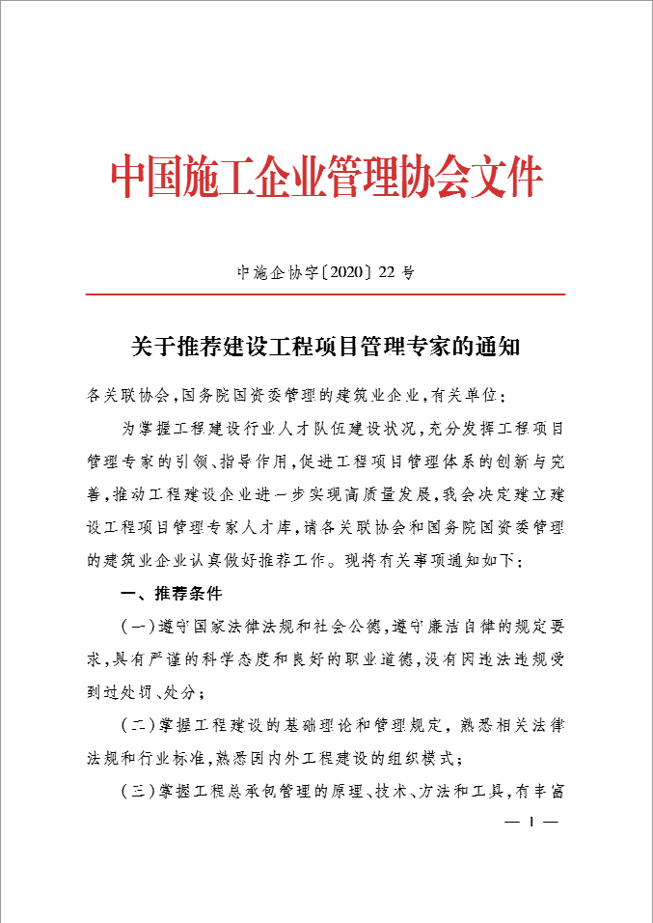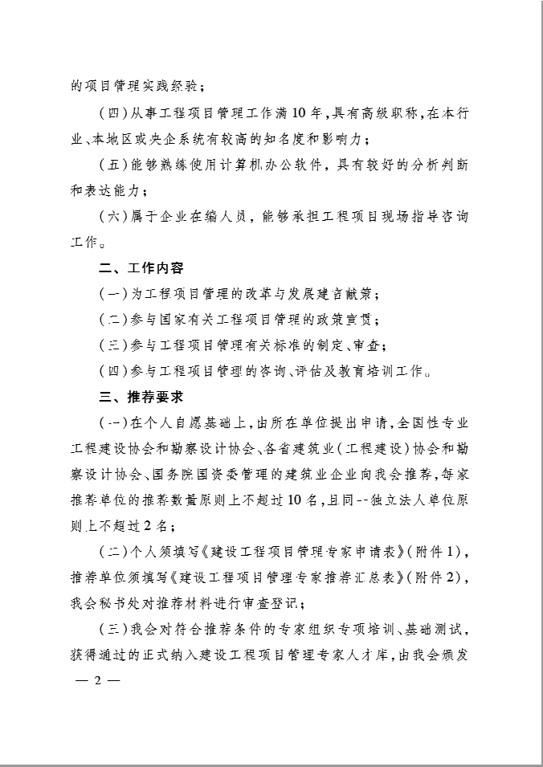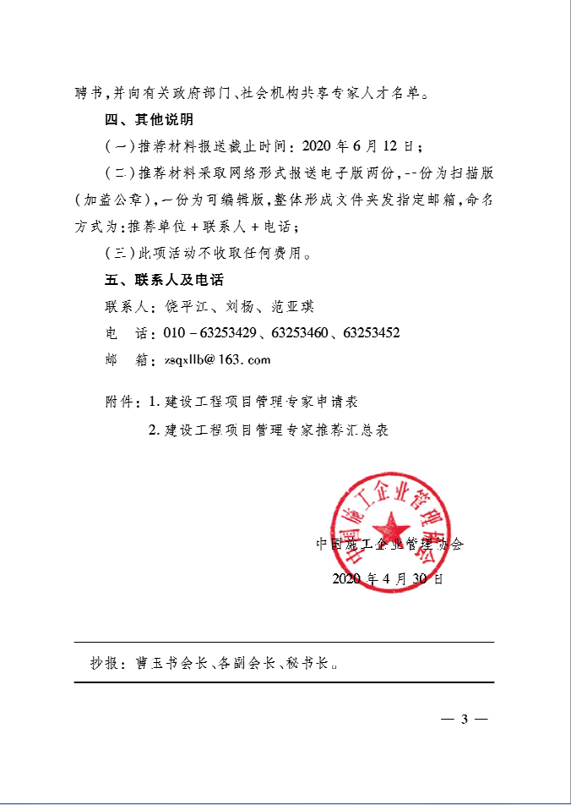

附件：

附件1

建设工程项目管理专家申请表

|  |  |  |  |  |  |  |
| --- | --- | --- | --- | --- | --- | --- |
| 姓 名 | |  | 性 别 |  | 政治面貌 |  |
| 行政职务 | |  | 身份证号 |  | | |
| 学 历 | |  | 技术职称 |  | | |
| 工作单位 | |  | | 从事专业 |  | |
| 通信地址 | |  | | | | |
| 移动电话 | |  | | E-mail |  | |
| 工  作  经  历 | | （包括时间、单位、职务及工作内容） | | | | |
| 主  要  业  绩  和  论  著 | | （主要包括项目管理的模式、理念和方法创新，规范和标准编制，专业书籍编制和论文发表，其他有关业绩） | | | | |
| 个  人  承  诺 | | 本人保证以上信息真实、准确，并承诺积极参与中施企协组织的建设工程项目管理有关活动。  本人签名： 年 月 日 | | | | |
| 所  在  单  位  意  见 | 本表所填信息真实、准确，经我单位审核，推荐该同志加入建设工程项目管理专家人才库。  单位（盖章）  年 月 日 | | | | | |

说明：本表可附页。“所在单位意见”栏由具有法人资格的单位盖章。

附件2

建设工程项目管理专家推荐汇总表

推荐单位：（盖章） 联系人： 电话： 填表日期： 年 月 日

|  |  |  |  |  |  |  |  |  |  |
| --- | --- | --- | --- | --- | --- | --- | --- | --- | --- |
| 序号 | 姓名 | 工作单位 | 身份证号码 | 专业 | 职务 | 技术职称 | 通讯地址 | 手机号码 | 电子邮箱 |
| 1 |  |  |  |  |  |  |  |  |  |
| 2 |  |  |  |  |  |  |  |  |  |
| 3 |  |  |  |  |  |  |  |  |  |
| 4 |  |  |  |  |  |  |  |  |  |
| 5 |  |  |  |  |  |  |  |  |  |
| 6 |  |  |  |  |  |  |  |  |  |
| 7 |  |  |  |  |  |  |  |  |  |
| 8 |  |  |  |  |  |  |  |  |  |

说明：本表由推荐单位填写。